**TRƯỜNG ĐẠI HỌC GIAO THÔNG VẬN TẢI**

**PHÂN HIỆU TẠI TP. HỒ CHÍ MINH**

**BỘ MÔN CÔNG NGHỆ THÔNG TIN**



**BÁO CÁO BÀI TẬP LỚN MÔN THIẾT KẾ WEB**

**ĐỀ TÀI: THIẾT KẾ WEB BÁN QUẦN ÁO YODY**

**………………………………………………………………………………**

**...........................................................................................................**

Giảng viên hướng dẫn: ThS. TRẦN THỊ DUNG

Sinh viên thực hiện: NGUYỄN BÌNH TIẾN – MSSV: 6351071069

Lớp : …CNTT……

Khoá :.…K63........

Tp. Hồ Chí Minh, năm 2023

**TRƯỜNG ĐẠI HỌC GIAO THÔNG VẬN TẢI**

**PHÂN HIỆU TẠI TP. HỒ CHÍ MINH**

**BỘ MÔN CÔNG NGHỆ THÔNG TIN**



**BÁO CÁO BÀI TẬP LỚN MÔN THIẾT KẾ WEB**

**ĐỀ TÀI: THIẾT KẾ WEB BÁN QUẦN ÁO YODY**

**………………………………………………………………………………**

**...........................................................................................................**

Giảng viên hướng dẫn: ThS. TRẦN THỊ DUNG

Sinh viên thực hiện: NGUYỄN BÌNH TIẾN – MSSV: 63510710

Lớp : …CNTT……

Khoá :.…K63........

Tp. Hồ Chí Minh, năm 2023

TRƯỜNG ĐẠI HỌC GIAO THÔNG VẬN TẢI **CỘNG HÒA XÃ HỘI CHỦ NGHIÃ VIỆT NAM**

**PHÂN HIỆU TẠI THÀNH PHỐ HỒ CHÍ MINH** Độc lập – Tự do – Hạnh phúc

#### NHIỆM VỤ BÀI TẬP LỚN

BỘ MÔN: **CÔNG NGHỆ THÔNG TIN**

-------***-------

**Mã sinh viên: 6351071069** **Họ tên SV: Nguyễn Bình Tiến**

**Khóa:** K63 **Lớp:** CNTT

1. **Tên đề tài:** Thiết kế web bán quần áo Yody
2. **Mục đích, yêu cầu:** Dự án "Thiết kế web bán quần áo Yody" nhằm tạo ra một trang web linh hoạt, tiện lợi để mua sắm quần áo trực tuyến
3. **Nội dung và phạm vi đề tài:** Sử dụng các ngôn ngữ HTML, CSS và Javascript để thiết kế web bán quần áo Yody.
4. **Công nghệ, công cụ và ngôn ngữ lập trình:** Sử dụng trình biên dịch Visual studio code .Sử dụng các ngôn ngữ như HTML, CSS và Javascript dể thiết kế web.
5. **Các kết quả chính dự kiến sẽ đạt được và ứng dụng:** Làm ra một trang web linh hoạt, thân thiện với người dùng, hỗ trợ việc mua sắm trực tuyến hiệu quả. Em hy vọng rằng dự án này sẽ không chỉ giúp tiết kiệm thời gian mua sắm mà còn đáp ứng được nhu cầu ngày càng tăng của xã hội trong thời đại công nghệ 4.0.
6. **Giảng viên và cán bộ hướng dẫn**

Họ tên: Th.S Trần Thị Dung

Đơn vị công tác: UTC2

|  |  |
| --- | --- |
| **Ngày 17 tháng 11 năm 2023**  **Giảng viên hướng dẫn** | **Đã giao nhiệm vụ**  **Giảng viên hướng dẫn** |
| **ThS. Trần Thị Dung** |  |

Đã nhận nhiệm vụ bài tập lớn

Sinh viên: Nguyễn Bình Tiến Ký tên:

Điện thoại: 0396932972 Email: 6351071069@st.utc2.edu.vnLỜI CẢM ƠN

Em xin gửi lời cảm ơn chân thành đến Cô Dung vì đã dành thời gian và công sức để hướng dẫn, giúp đỡ và truyền đạt kiến thức cho em trong môn Cấu trúc dữ liệu và giải thuật trong suốt thời gian qua.

Cô là một người giáo viên rất tận tâm và nhiệt tình. Cô luôn sẵn sàng trợ giúp và giải đáp những thắc mắc của các em và các bạn. Những bài giảng của Cô luôn đầy đủ, chi tiết và rõ ràng, giúp các em hiểu bài tốt hơn và áp dụng được vào các bài tập.

Ngoài ra, Cô còn truyền đạt cho các em những kinh nghiệm và kỹ năng quan trọng không chỉ trong môn học mà còn các kinh nghiệm từ thực tế để mai sau đỡ bỡ ngỡ khi đi làm. Từ những bài giảng của Cô, các em đã có được phương pháp học tập khoa học và hiệu quả hơn.

Em cảm kích Cô đã luôn tạo điều kiện cho các em có môi trường học tập tốt nhất. Em biết rằng đó không phải là điều dễ dàng, nhưng Cô luôn cố gắng hết mình để em đạt được những kết quả tốt trong môn học.

Cuối cùng, em xin gửi lời chúc sức khỏe và thành công đến Cô. Chúc Cô luôn giữ vững niềm đam mê và nhiệt huyết trong công việc giáo dục, tiếp tục truyền đạt tri thức cho thế hệ trẻ và có thêm nhiều hạnh phúc trong cuộc sống.

Xin chân thành cảm ơn Cô Dung!

#### NHẬN XÉT CỦA GIẢNG VIÊN HƯỚNG DẪN

|  |
| --- |
| ***Tp. Hồ Chí Minh, ngày ….… tháng ….… năm ….…***  **Giảng viên hướng dẫn**  **Trần Thị Dung** |

**Phần 2: WEB YODY**

1. **Lí do chọn đề tài:**

Ngày nay,t rong thời kỳ công nghệ hiện đại, khi mọi người trở nên quen thuộc với các ứng dụng mua sắm phức tạp và các trang web thương mại điện tử, YoDy muốn mang đến trải nghiệm mua sắm mới mẻ. Em tin rằng việc tạo ra một giao diện đơn giản, dễ sử dụng và vui vẻ sẽ tạo nên sự gần gũi và hấp dẫn với người dùng.

Việc xây dựng web Yody không chỉ tập trung vào việc cung cấp sản phẩm thời trang, mà còn muốn xây dựng một nền tảng thân thiện, vui vẻ và gợi nhớ đến những khoảnh khắc đơn giản nhưng ý nghĩa, giao diện trực quan và trải nghiệm mua sắm thú vị sẽ là những điểm đặc biệt mà YoDy hướng tới.

**2. Mô tả trang web:**

Trang web bao gồm 3 phần chính: Đầu web (header) , thân web(main) và chân web(footer)

**Header :**



- Trong header sẽ bao gồm các thành phần chính như:

+ Tìm kiếm sản phẩm

+ Tìm kiếm cửa hàng

+ Số hotline

+ Đặt hàng gọi trực tiếp

+ Thanh menu để chọn lựa sản phẩm và các thông tin khác của Yody

+ Giỏ hàng chứa các sản phẩm bạn đã mua

+ Đăng ký/Đăng nhập

**Main:**

Trong main sẽ bao gồm các thành phần chính như:

+ Các slidebar khuyến mãi cho những sự kiện quan trọng

+ Lựa chọn đồ theo giới tính, độ tuổi

+ Danh sách các list được bán theo chủ đề như: Black Friday, Flash Sale, Hàng bán chạy nhất tuần,... và còn nhiều chủ đề khác.

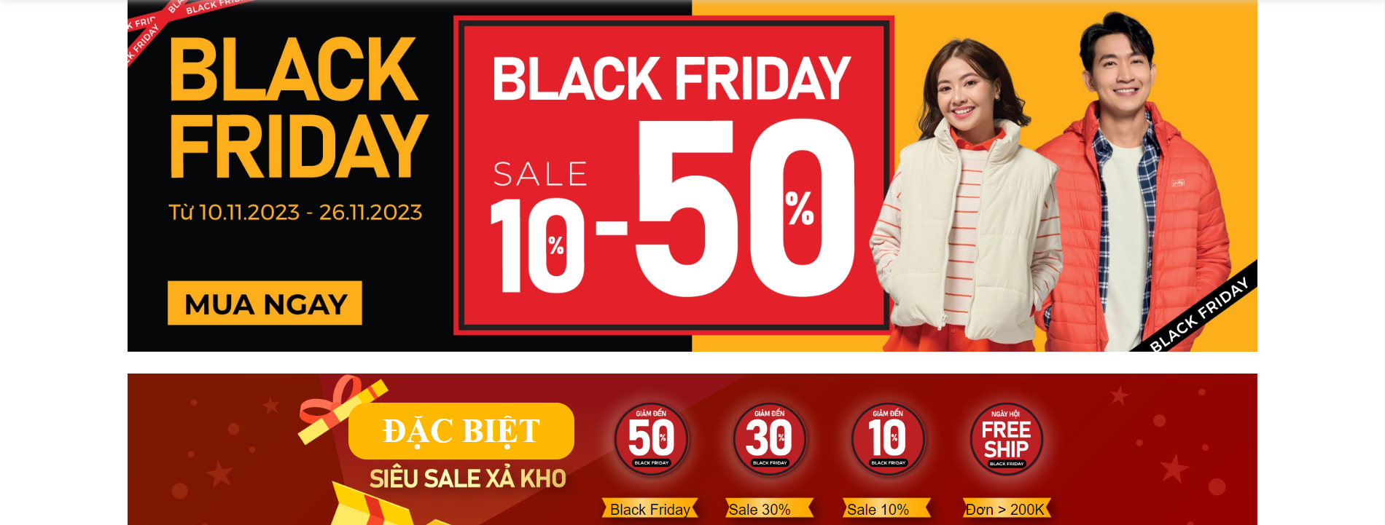

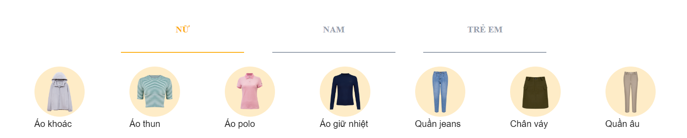

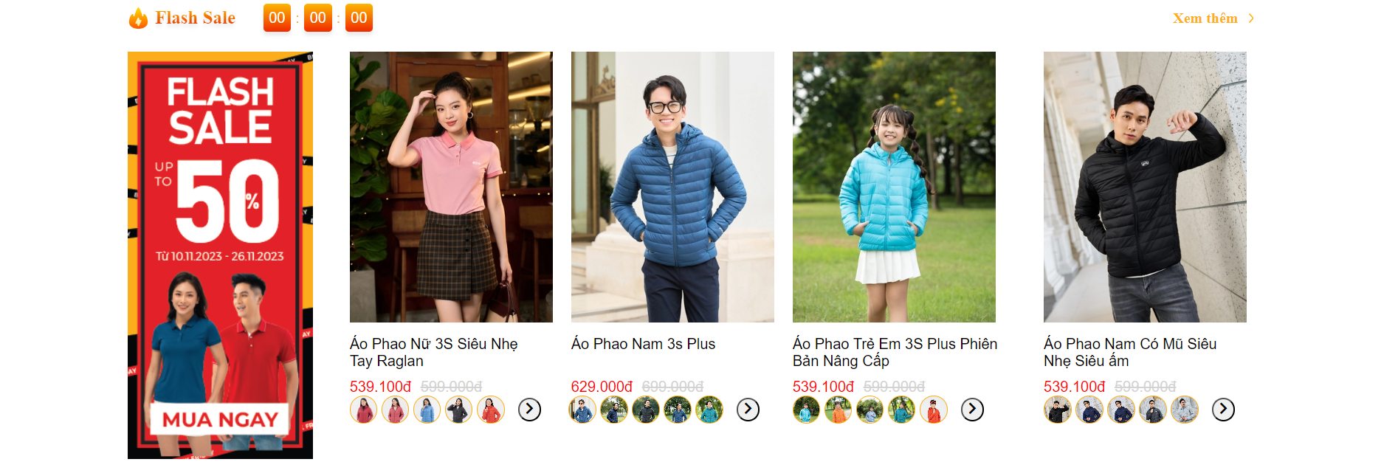

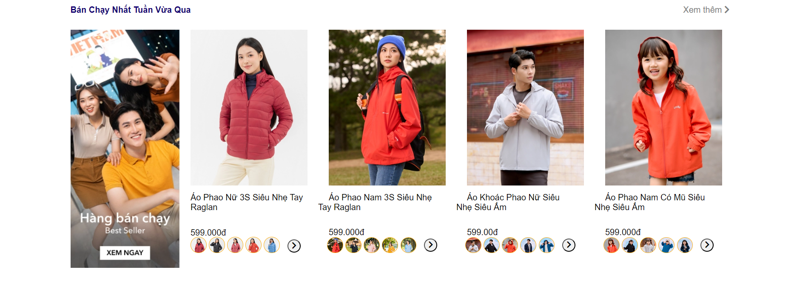

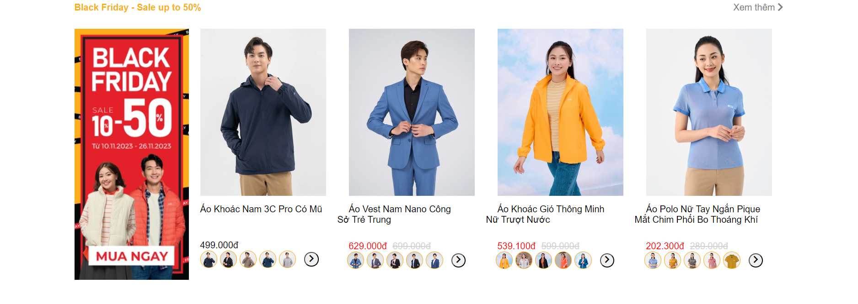

**Footer:**

Trong footer sẽ bao gồm các thành phần chính như:  
+ Lời cảm ơn

+ Các trang xã hội của Yody

+ Các chính sách thông tin về Yody

+ Các chính sách hỗ trợ khách hàng

+ Các thông tin liên lạc với Yody

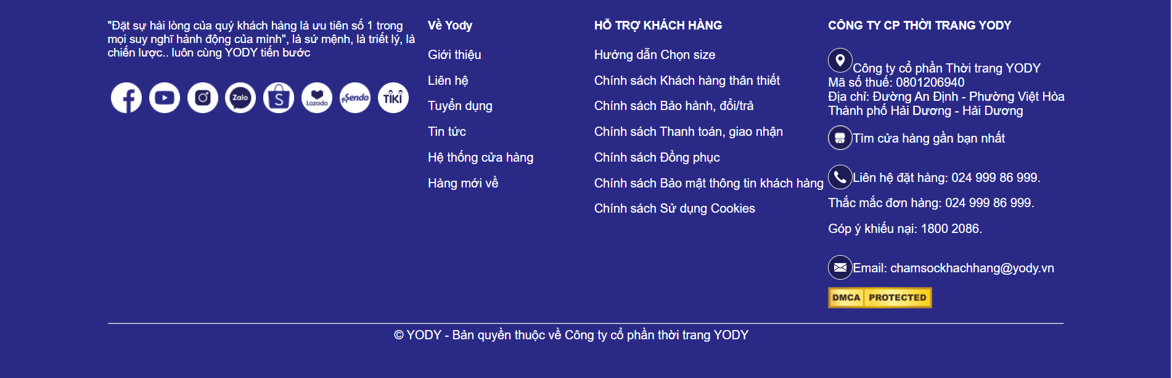

**3 . Lý thuyết trang web**

Phần head:

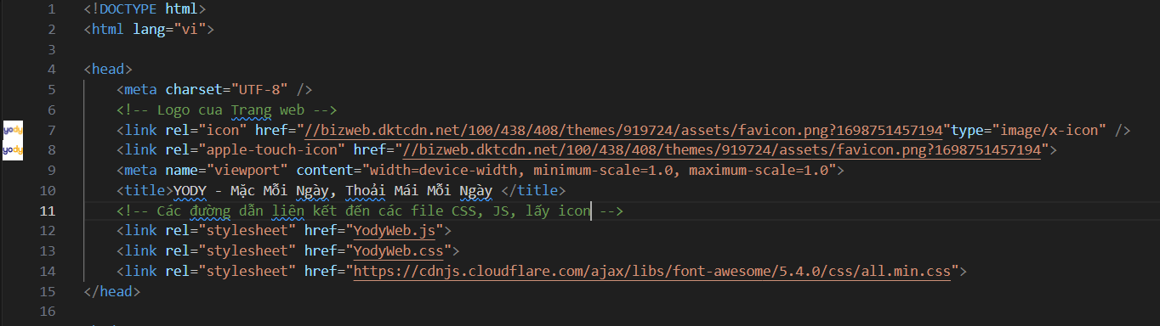

Phần body:

1. Header: Được chia thành 2 phần trong head: Hai thẻ nav - head-page, bottom-page. Cả hai thẻ đều trong head-container.

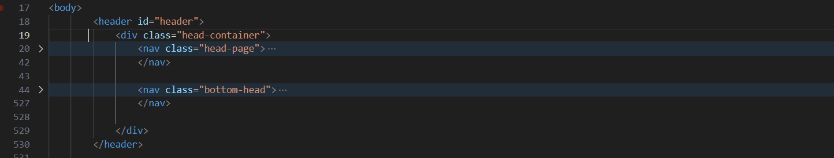

- Trong phần head-page sẽ xây dựng được thanh tìm kiếm thông tin sản phẩm và các list-contact của Yody.

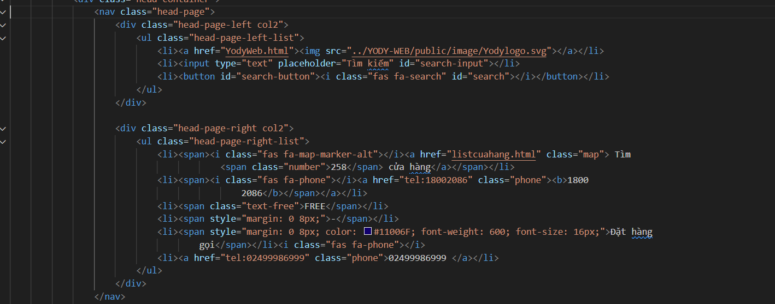

- Trong phần bottom-head sẽ xây dụng được Menu sản phẩm và các trạng thái đăng ký, đăng nhập.